Національний технічний університет України
«Київський політехнічний інститут»
Факультет інформатики і обчислювальної техніки
Кафедра обчислювальної техніки

Лабораторна робота №5
З інженерії програмного забезпечення

Виконав:
Студент групи ІО-12
Нестерук Ю.О.
Залікова книжка №1220
Перевірив:
Абу Усбах О.Н.

м. Київ
2013 р.
Мета
Ознайомлення з структурою і функціональними можливостями бібліотеки легких компонентів SWING. Отримання базових навичок з побудови графічного інтерфейсу користувача.
Завдання
1. Детально ознайомитись з призначенням і структурою пакету javax.swing. Знати його відмінності від java.awt. Вільно оріентуватись в компонентах бібліотеки SWING.
2. Ознайомитись з концепцією панелей (Panes) в SWING. Знати призначення і вміти використовувати Root Pane, Content Pane, Layered Pane, Glass Pane.
3. Ознайомитись з концепцією менеджерів компоновки (Layout Managers). Вільно володіти існуючими менеджерами.
4. Модифікувати, якщо це потрібно, дизайн графічного інтерфейсу користувача (з ЛР-3) для використання компонентів бібліотеки SWING.
5. Скласти таблицю відповідності елементів дизайну інтерфейса Java класам з бібліотеки SWING.
6. Реалізувати розроблений інтерфейс у вигляді програмного додатку.
Діаграма класів
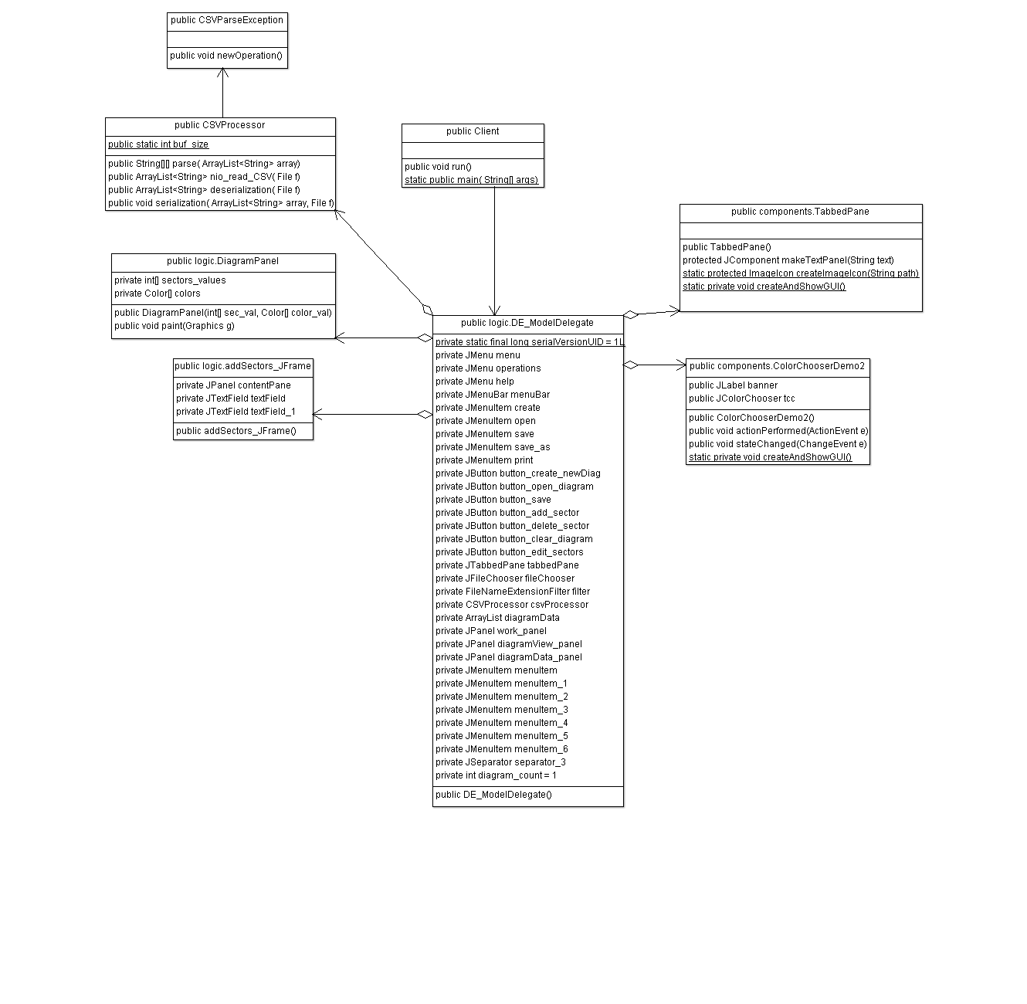

Дизайн графічного інтерфейсу
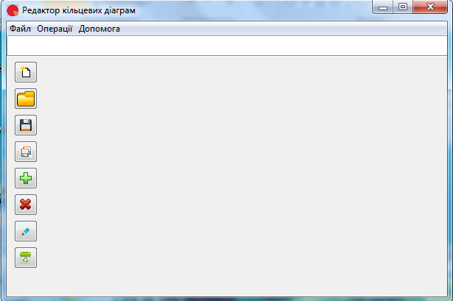
Таблиця відповідності елементів дизайну
Елемент інтерфейсу | Класи пакету java.swing
Головне вікно | java.swing .JFrame
Панель «Меню» | java.swing .JMenuBar
Панель «Вкладки» | java.swing .JTabbedPane
Область відображення діаграми | java.swing .JPanel
Діаграма | java.awt.Graphics
Список секторів | java.swing .JTable
Кнопка «Файл» | java.swing .JMenu
Кнопка «Операції» | java.swing .JMenu
Кнопка «Про програму» | java.swing .JMenu
Кнопка «Новий файл» | java.swing .JMenuItem
Кнопка «Зберегти файл» | java.swing .JMenuItem
Кнопка «Зберегти як…» | java.swing .JMenuItem
Кнопка «Відкрити файл» | java.swing .JMenuItem
Кнопка «Закрити файл» | java.swing .JMenuItem
Кнопка «Додати сектор» | java.swing .JMenuItem
Кнопка «Видалити сектор» | java.swing .JMenuItem
Кнопка «Змінити параметри сектора» | java.swing .JMenuItem
Кнопка «Очистити діаграму» | java.swing .JMenuItem
Кнопка «Автор» | java.swing .JMenuItem
Кнопка «Про програму» | java.swing .JMenuItem
Бічна панель кнопок | java.swing .JPanel
Кнопка «Новий файл» | java.swing .JButton
Кнопка «Зберегти файл» | java.swing .JButton
Кнопка «Зберегти як…» | java.swing .JButton
Кнопка «Відкрити файл» | java.swing .JButton
Кнопка «Додати сектор» | java.swing .JButton
Лістинг коду
package logic;

import java.io.File;
import java.io.FileInputStream;
import java.io.FileNotFoundException;
import java.io.FileOutputStream;
import java.io.IOException;
import java.io.ObjectInputStream;
import java.io.ObjectOutputStream;
import java.nio.ByteBuffer;
import java.nio.channels.FileChannel;
import java.nio.charset.Charset;
import java.util.ArrayList;

/**
* У класі CSVProcessor реалізувані методи завантаження/вивантаження CSV-файлу в/з агрегований об’єкт класу ArrayList,
* в якому знаходяться рядки CSV-файлу. Реалізувати методи серіалізації/десеріалізації агрегованого об’єкту класу ArrayList
* в файлі serialized.dat.
* @author Aruy
*/
public class CSVProcessor {
/**
* Розмір буфера.
*/
private static int buf_size;

/**
* Конструктор
* @param buf_size розмір буфера.
*/
public CSVProcessor(int buf_size) {
setBuf_size(buf_size);
}

/**
* Метод зчитує з об'єкту типу ArrayList<String> дані і записує їх в об'єкт типу String[][].
* @param array об'єкт звідки треба зчитати дані
* @return об'єкт, типу String[][]
* @throws CSVParseException
*/
public ArrayList<String[]> parse(ArrayList<String> array) throws CSVParseException{
ArrayList<String[]> mass = null;
int j = 0;
String k;
String[] tmp = new String[8];
for (int i = 0; i < array.size(); i++) {
k = array.get(i);
if (k != null) {
if (!k.equals("\n")) {
tmp[j] = k;
j++;
} else {
mass.add(tmp);
tmp = null;
j = 0;
}
}
}

return mass;
}

/**
* Метод зчитує інформацію з CSV-файлу за допомогою потоків вводу пакету java.nio
* @param f CSV-файл, звідки зчитуються дані
* @return масив елементів типу String, що містяться в класі ArrayList
* @throws IOException
*/
public ArrayList<String> read_CSV (File f) throws CSVParseException, IOException{
ArrayList<String> array = new ArrayList<String>();
FileChannel in_channel = null;
ByteBuffer buf;
try {
in_channel = new FileInputStream(f).getChannel();
buf = ByteBuffer.allocate(getBuf_size());
while ((in_channel.read(buf)) != -1 ) {
buf.flip();
for (int i = 0; i < buf.limit(); i++)

buf.clear();
}
} catch (FileNotFoundException e) {
e.printStackTrace();
} catch (IOException e) {
e.printStackTrace();
} finally {
try {
if (out_channel != null)
out_channel.close();
} catch (IOException e) {
e.printStackTrace();
}
}
}

/**
* @return the buf_size
*/
public static int getBuf_size() {
return buf_size;
}

/**
* @param buf_size the buf_size to set
*/
public static void setBuf_size(int buf_size) {
CSVProcessor.buf_size = buf_size;
}

/**
* Метод серіалізує дані об'єкту array у файл
* @param array об'єкт, що серіалізуватиметься
* @param f об'єкт типу File, що містить шлях до файлу, в який серіалізується об'єкт
*/
public void serialization (ArrayList<String> array, File f) {
ObjectOutputStream oos = null;

try {
oos = new ObjectOutputStream(new FileOutputStream(f));
oos.writeObject(array);
} catch (IOException e) {
e.printStackTrace();
} finally {
try {
if (oos != null)
oos.close();
} catch (IOException e) {
e.printStackTrace();
}
}
}

/**
* Метод десеріалізує дані з файлу і повертає у вигляді об'єкту типу ArrayList<String>
* @param f об'єкт типу File, що містить шлях до файлу, в якому міститься серіалізований об'єкт
* @return десеріалізований об'єкт типу ArrayList<String>
*/
@SuppressWarnings("unchecked")
public ArrayList<String> deserialization (File f) {
ArrayList<String> array = null;
ObjectInputStream ois = null;

try {
ois = new ObjectInputStream(new FileInputStream(f));
array = (ArrayList<String>) ois.readObject();
} catch (FileNotFoundException e) {
e.printStackTrace();
} catch (IOException e) {
e.printStackTrace();
} catch (ClassNotFoundException e) {
e.printStackTrace();
} finally {
try {
if (ois != null)
ois.close();
} catch (IOException e) {
e.printStackTrace();
}
}

return array;
}
}

JavaDoc

C
ColorChooser - Клас в пакеті components
Клас, що реалізує вікно для вибору кольору сектора
ColorChooser() – Конструктор класу ColorChooser
Конструктор класу, в якому ініціалізується вікно
createAndShowGUI(JFrame) – Метод класу logic.Sector_adding_Panel
Створення і відображення вікна
CSVParseException – Клас виключень пакету logic
Клас виключень, що викидається при помилці
CSVParseException() – Конструктор для класу виключень logic.CSVParseException
Конструктор, реалізовує виведення помилки на екран
CSVProcessor – Класу пакету logic
У класі CSVProcessor реалізувані методи завантаження/вивантаження CSV-файлу в/з агрегований об’єкт класу ArrayList, в якому знаходяться рядки CSV-файлу.
CSVProcessor(int) – Конструктор для класу logic.CSVProcessor
Конструктор, в якому задається значення буфера

D
DE_ModelDelegate – Клас пакету logic
Клас в якому реалізоване головне вікно
DE_ModelDelegate() – Конструктор класу logic.DE_ModelDelegate
Конструктор, де будується вікно програмного додатку
deserialization(File) - Метод класу logic.CSVProcessor
Метод десеріалізує дані з файлу і повертає у вигляді об'єкту типу ArrayList
DiagramPanel – Клас пакету logic
Клас, в якому реалізована панель для рисування діаграми
DiagramPanel(int[], Color[]) Конструктор класу logic.DiagramPanel
Конструктор, який прорисовує діаграму на основі вхідних параметрів

M
main(String[]) Статичний метод класу.TestIO
Метод, в якому здійснюється запуск програми

P
paint(Graphics) - метод класу logic.DiagramPanel
Метод, що рисує діаграму, з кількістю секторів, що задана в полі count_sec.

parse(ArrayList<String>) – Метод класу logic.CSVProcessor
Метод зчитує з об'єкту типу ArrayList дані і записує їх в об'єкт типу String[][].

R
read_CSV(File) – Метод класу logic.CSVProcessor
Метод зчитує інформацію з CSV-файлу за допомогою потоків вводу пакету java.nio

S
Sector_adding_Panel - Class in logic
Клас, що реалізує вікно додавання секторів
Sector_adding_Panel(int, JFrame) - Конструктор класу logic.Sector_adding_Panel
Конструктор вікна, в якому проводиться додавання секторів
serialization(ArrayList<String>, File) - метод класу logic.CSVProcessor
Метод серіалізує дані об'єкту array у файл
setBuf_size(int) – Статичний метод класу logic.CSVProcessor
Метод для задання розміру буфера
stateChanged(ChangeEvent) - метод класу components.ColorChooser
Метод, який реагує на зміну вибору кольору у палітрі

T
TabbedPane - Class in components
Клас, у якому реалізовано панель вкладок
TabbedPane() – Конструктор класу components.TabbedPane
Конструктор класу, в якому ініціалізується панель вкладок

W
write_CSV(ArrayList<String>, File) - метод класу logic.CSVProcessor
Метод записує дані з заданого масиву типу ArrayList в файл за допомогою потоків виводу пакету java.nio
write_CSV_modif(ArrayList<String[]>, File) - метод класу logic.CSVProcessor
Метод записує дані з заданого масиву типу String[][] в файл за допомогою потоків виводу пакету java.nio

